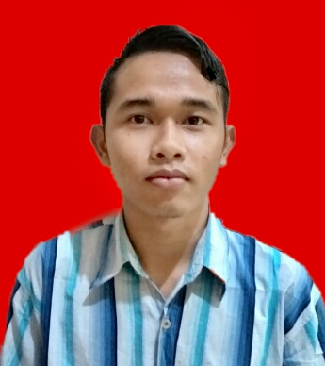

Pramuja Agung Setiyadi

Data diri

Nama : Pramuja Agung Setiyadi

Tempat/ tanggal lahir : Medan, 20 Mei 2001

Jenis kelamin : Laki - Laki

Agama : Islam

Kewarganegaraan : WNI

Usia :19 Tahun

Kemampuan

|  |  |
| --- | --- |
| * Pengoperasian mesin Bubut * Pengoperasian mesin Las listrik * Pengoperasian mesin Las CO2 | * Pengoperasian mesin Bor milling * Pengoperasian alat perkakas. |

Pengalaman kerja

* **Bengkel Las Brayan** ( 08 januari 2018 – 08 april 2018 )

Siswa PKL, Bertugas sebagai helper yakni membantu proses produksi.

* **PT. Panacipta Seinan Component** ( 10 oktober 2019 –07 Mei 2020

Mengikuti pemagangan sebagai operator produksi bagian welding ( pengelasan).

Pendidikan

* **SDN 107399 Bandar Khalipah, Percut Sei Tuan, Deli Serdang, Sumatra utara ( 2006 –2013 )**
* **SMPN 1 Tembung,Percut Sei Tuan, Deli Serdang, Sumatra utara ( 2013 – 2015 )**
* **SMPN 168 Cakung barat, Cakung, Jakarta timur, Jakarta ( 2015 – 2016 )**
* **SMK HKTI 1 Klampok, Purwareja Klampok, Banjarnegara, Jawa tengah ( 2016 – 2019 )**

Jurusan Teknik Mesin

Sertifikat

* **Syahadah,** Anggota kerohanian islam SMK HKTI 1
* **Peserta,** Musda dan seminar pelajar Banjarnegara.

Kontak

**Alamat:**

Perum. Alamanda regency Blok I 2 No. 20, Desa Karang satria RT 001 RW 029, Kec. Tambun utara , Kab. Bekasi 17510.

**Phone:**

085866504891

**Email:**

[Pramsirrullah@gmail.com](mailto:Pramsirrullah@gmail.com)

Bahasa

* Bahasa Indonesia
* Bahasa Jawa
* Bahasa Inggris ( menulis dan membaca )

Hobi

* Membaca
* Menggambar
* Menonton
* Olahraga